Министерство науки и высшего образования Российской Федерации
ФГБОУ ВО Ульяновский государственный технический университет
Кафедра «Вычислительная техника»

Лабораторная работа №3
«Онтологическая модель системы контроля версий (Git)
с правилами логического вывода»
Вариант №13

Выполнил студент
группы ИВТиибд-12
Кириченко Д.П.

Ульяновск, 2026
Цель работы: Построить онтологическую модель системы контроля версий (Git) в среде Protege, дополнить её правилами логического вывода (SWRL) и продемонстрировать работу механизма автоматического вывода новых фактов.
Описание выбранного варианта: В качестве предметной области выбрана система контроля версий Git. Git — это распределённая система управления версиями, которая используется для отслеживания изменений в файлах проекта. Основные понятия Git:
- User — пользователь системы (разработчик или сопровождающий).
- Repository — хранилище проекта.
- Branch — ветка разработки.
- Commit — зафиксированное изменение в репозитории.
- File — файл, изменяемый в рамках коммита.
Онтологическая модель описывает связи между этими понятиями (автор коммита, принадлежность ветки репозиторию, слияние веток) и автоматически выводит новые факты на основе правил.

Правила логического вывода созданы на языке SWRL (Semantic Web Rule Language) через плагин SWRLTab в среде Protégé.

Созданы 3 правила:
Правило 1: DeveloperCommitRule
Если коммит создан разработчиком, то это DeveloperCommit
Правило 2: DeveloperModifiedFileRule
Если файл изменён коммитом разработчика, то это DeveloperModifiedFile.
Правило 3: MergedBranchRule
Если ветка сливается в MainBranch, то это MergedBranch

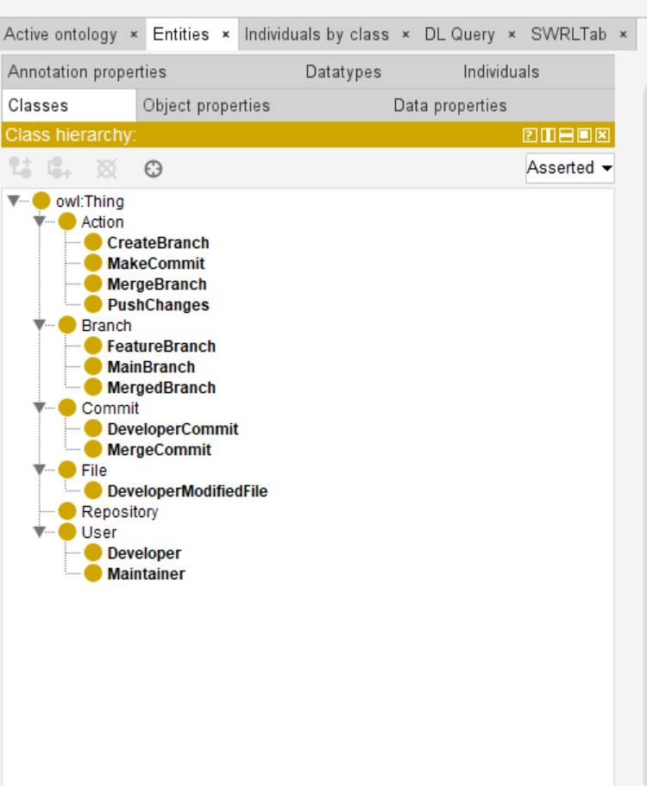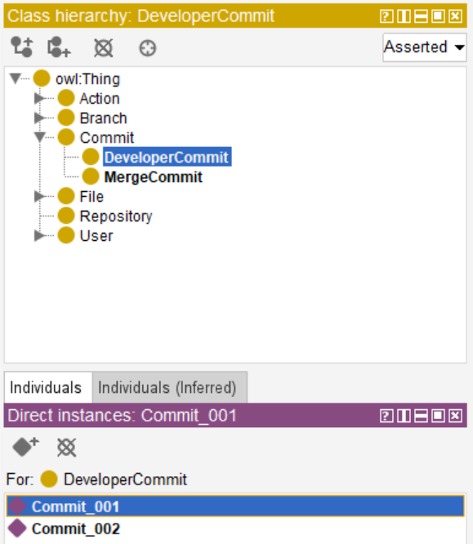
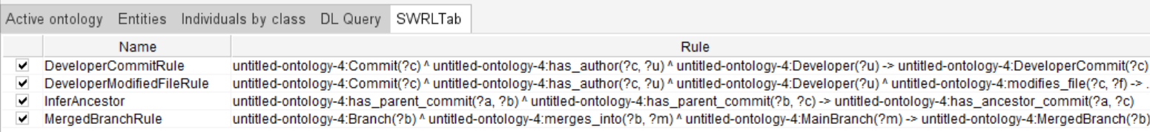

РЕЗУЛЬТАТЫ ВЫВОДА:
Commit_001 Type DeveloperCommit
Login_File Type DeveloperModifiedFile
Feature_Login Type MergedBranch

ВЫВОД
В ходе лабораторной работы была построена онтологическая модель предметной области «Система контроля версий (Git)» в среде Protege 5.6 с правилами логического вывода на языке SWRL.

